
Communiqué de Presse 05/2011

Meilleur nouveau produit
Titre le Financial Times à propos du Living-Pool

M. Petrich, dirigeant de l´entreprise Biotop était au Festival des jardins de Chelsea cette année. Il a été impressionné par le nombre de visiteurs présents malgré la météo, typiquement anglaise. La rumeur a fait rapidement le tour du salon : Le Living-Pool aurait été élu par le Financial Times comme meilleurs nouveau produit de l´année. Après avoir eu l´article en main, fraîchement imprimé, la rumeur s´est transformée en nouvelle et un large sourire s´est dessiné sur le visage de M. Petrich doublé d´une grande fierté.

M. Petrich s´exprime à propos de cette reconnaissance : « Même si c e n´est pas une distinction officielle de la Société royale d´horticulture, ce prix signifie beaucoup pour Biotop et ses collaborateurs. C´est le signe que l´innovation Living-Pool se démarque bien sur le marché et à l´échelle internationale. »

Will Woodhouse, le master franchisé en Grande Bretagne, a été le premier à féliciter M. Petrich, et ayant déjà en tête des idées pour 2012 le conseille de tenter la compétition officielle l´année prochaine. Avec un début aussi prometteur, M. Petrich est prêt à tenter sa chance!

Le Living-Pool concrétise le désir d'une vie vécue à l'abri de tout tracas et de toute pollution source de plaisir et de santé. Convivial et lieu de vie au naturel, le living-Pool est un atout majeur dans la vie d'une famille ; elle réunit à ses côtés plusieurs générations qui communiquent d'autant plus facilement que le plein-air et la décontraction favorisent l´interaction. Le Living-Pool, élu meilleur nouveau produit, continue à rassembler atour de l´élément fédérateur de l´eau.

Pour plus d´information :
www.living-pool.eu

Vienne, le 15 Juillet 2011

Pour plus d´informations:
Marion Biais
BIOTOP Landschaftsgestaltung GmbH
Hauptstraße 285
A-3411 Klosterneuburg/Weidling

Tel.: +43 2243 30406-11
m.biais@biotop-gmbh.at
www.living-pool.eu

Matériel photographique digital:
„Best New Product“

„Le regard de conversion pour piscine“

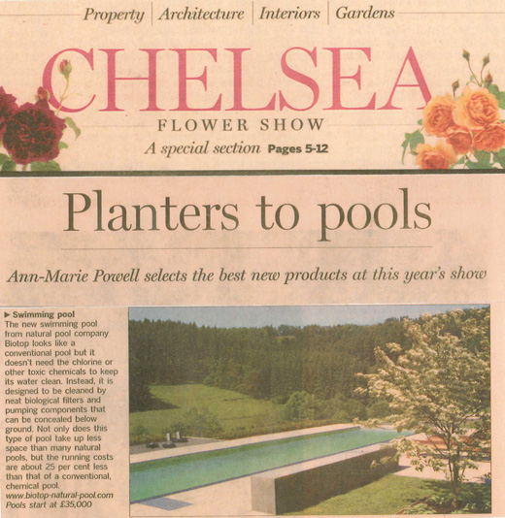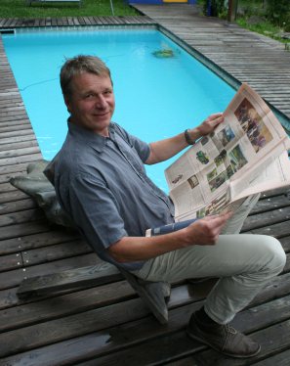
Photo 1 Photo 2

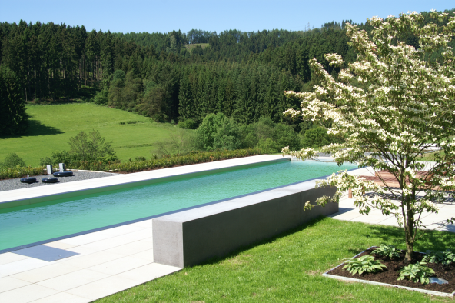
Photo 3

Légende:
Foto 1: L´article du Financial Times signifie beaucoup pour M. Petrich et son équipe
Foto 2: Le directeur de Biotop, M. Petrich avec son numéro favori du Financial Times
Foto 3: Un des tout premiers Living-Pool réalisé. Entreprise paysagiste „Votre jardin d´Éden“ Daldrup en Allemagne.

Les images en haute résolution destinées à l´impression sont aussi disponibles, n´hésitez pas à nous contacter :
m.biais@biotop-gmbh.at
Photo 1 à 3 (Photo: living-pool.eu)
Schéma 1 (Illustration: swimming-teich.com)
Toutes les illustrations sont libres de droits et libre de publication.
Merci de mentionner la source ainsi : Photo: baignade-ecologique.com
Si publication, merci de nous envoyer un exemplaire à l´adresse suivante :
Biotop Landschaftsgestaltung GmbH, Hauptstraße 285, 3411 Weidling, Autriche

